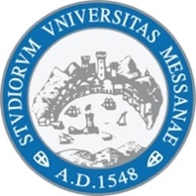
UNIVERSITA' DEGLI STUDI DI MESSINA
DIPARTIMENTO DI SCIENZE CHIMICHE, BIOLOGICHE,
FARMACEUTICHE ED AMBIENTALI

CORSO DI LAUREA MAGISTRALE IN FARMACIA (LM-13)
[TITOLO]

[TITLE]
Tesi di Laurea di:
Relatore:
Prof.

ANNO ACCADEMICO 20XX/20XX

